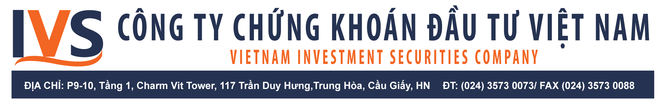
, ngày tháng năm 2019
，2019年 月 日

GIẤY XÁC NHẬN THAM DỰ
Cuộc họp ĐHĐCĐ bất thường lần 2 năm 2019 Công ty Cổ phần chứng khoán Đầu tư Việt Nam
参加越南投资证券股份公司（IVS）2019年第二届临时股东大会
确认书
Tên cá nhân/tổ chức ủy quyền:
个人/机构：
Số CMND/GCN ĐKKD: Ngày cấp: Nơi cấp:
身份证/护照/营业执照号码： 签发日期： 签发地点:
Địa chỉ:
地址：
Điện thoại: Fax: Email:
电话： 传真： 电子邮箱：
Người đại diện theo pháp luật (đối với tổ chức)/ 机构的法人代表：
Ông/bà: Chức vụ:
姓名： 职务:
Số cổ phần sở hữu: Cổ phần
持股数量： 股份
Sau khi nghiên cứu các tài liệu phục vụ ĐHĐCĐ bất thường lần 2 năm 2019 của Công ty Cổ phần Chứng khoán Đầu tư Việt Nam, tôi (chúng tôi) xác nhận sẽ tham dự Đại hội.
研究越南投资证券股份公司2019年第二届临时股东大会的资料后，我(我们)确认参加。
Tất cả các chi phí liên quan tới việc tham dự Đại hội của tôi (chúng tôi) sẽ do tôi (chúng tôi) tự chịu trách nhiệm.
有关大会的所有费用将由我（我们）自理。
Trân trọng thông báo! /此致通知!
Xác nhận của Cổ đông/ 股东确认
(Ký, ghi rõ họ tên, đóng dấu đối với tổ chức)
(签字，写全名，机构盖章)

